**Назаров Михаил Дмитриевич (1917 – 02.1942)**

**Назаров Михаил Дмитриевич, рядовой, 1917 г. Саратовская обл., Ртищевский р-н, с.Н.Галицыно. Призван Ртищевским РВК в 1941 г. Пропал без вести 02.1942. Письменная связь прекратилась с октября 1941. Мать Назарова Л.Я. Ртищево, Первомайская, 2.**

|  |  |  |  |
| --- | --- | --- | --- |
| Назаров Михаил Дмитриевич | род. 1917, с. Н. Голицино. Рядовой. Пропал без вести февр. 1942. | Ртищевский район | 6 |

**Книга Памяти Саратовской области. Ртищевский район**

**Книга Памяти Саратовской области. Ртищевский район. Т.6.- Саратов, 1994.- С.439.**

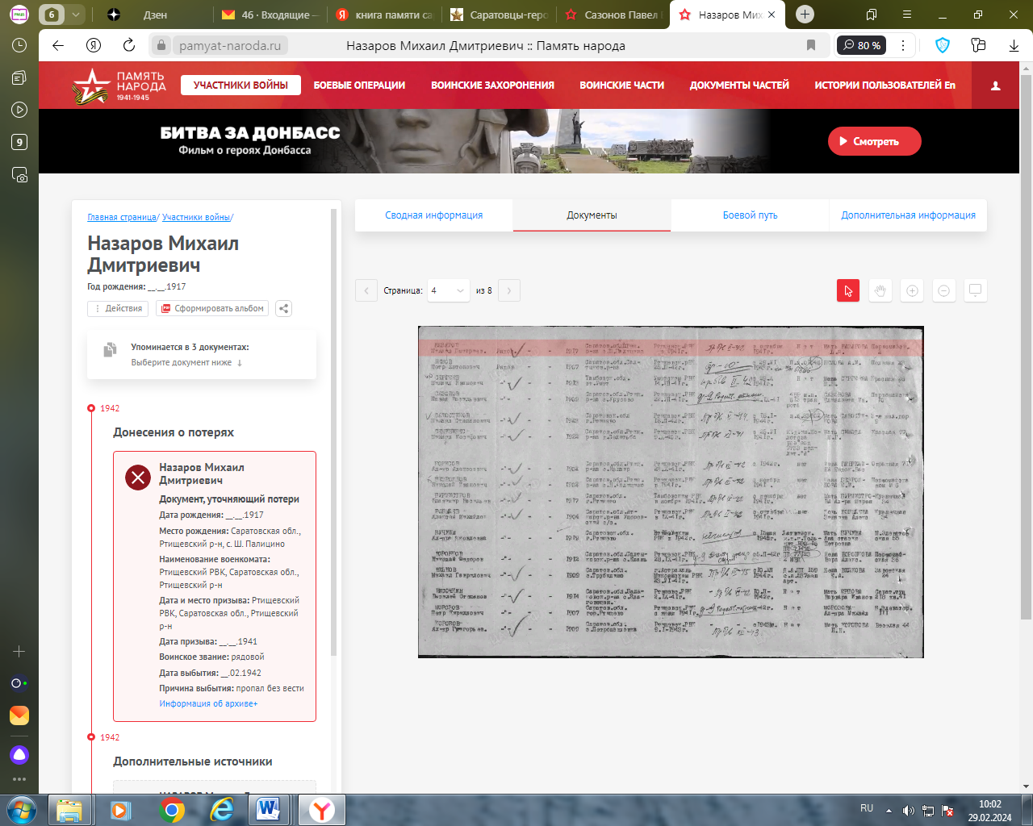

Назаров Михаил Дмитриевич, рядовой, 1917 г. Саратовская обл., Ртищевский р-н, с.Н.Галицыно. Призван Ртищевским РВК в 1941 г. Пропал без вести 02.1942. Письменная связь прекратилась с октября 1941. Мать Назарова Л.Я. Ртищево, Первомайская, 2.

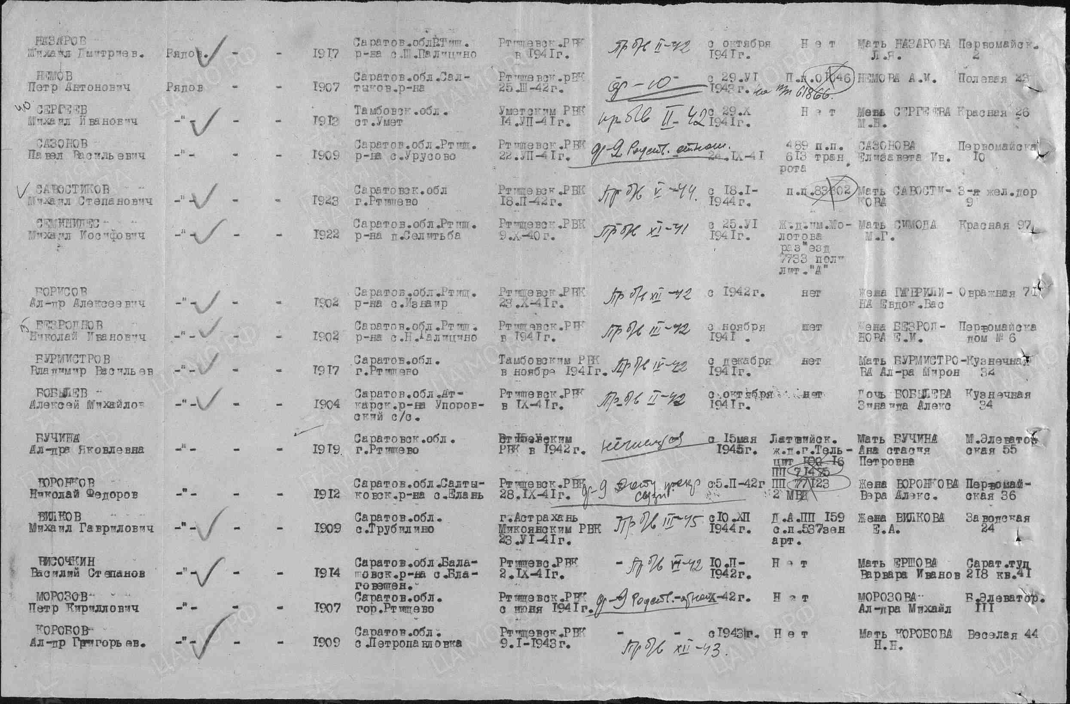

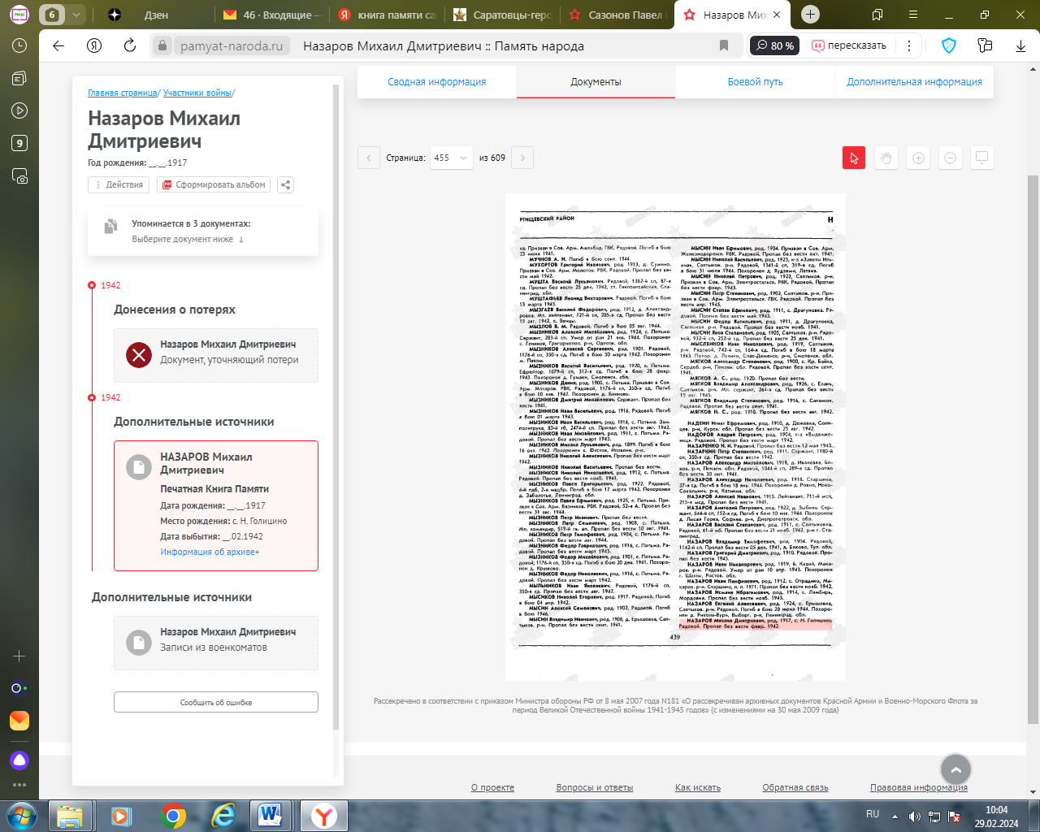

**БД «Память народа»**